04. 스프린트 백로그

1. 스프린트 백로그(Sprint Backlog)
스크럼 마스터가 스프린트 백로그를 만들 때가 되었다. 이 일은 스프린트 계획회의 이후, 첫 번째 일일 스크럼 전에 완료해야 한다.

2. 스프린트 백로그 작성

스프린트 백로그 형식
프로그램이나 엑셀 등을 이용하여 스프린트 백로그를 기록하는 방식도 좋지만, 벽을 이용한 작업 현황판이 가장 직관적이고 효율적이다. 포스트-잇을 사용할 때는 반드시 접착 테이프를 사용하여 붙여야 한다. 포스트-잇의 접착력은 그다지 훌륭하지 못하기 때문이다.

작업 현황판
작업현황판은 일목요연하고 단순함을 고려하여 작성해야 한다.
만약 어떤 항목을 추가하지 않을 경우 너무 큰 비용이나 시간 소모가 발생할 경우에만 복잡함을 허용해야 한다.
작업 현황판은 날마다 이력 관리를 하는 것이 중요하다. 그날 그날의 작업 현황판을 디카를 이용하여 스냅샷으로 보관하는 것이 편리한 방법 중 하나이다.
참고로 작업량을 추정하는 기준은 'man-day' 를 기준으로 하는 것이 편리하다. 그리고 값의 단위는 0.5 단위로 하는 것이 계산하기 편하다. 만약 0.5 보다 작은 작업은 다른 작업과 합치거나 아니면 작업을 제거하거나 아니면 그대로 두어도 크게 상관없다.
여기서 1 유효 man-day 는 6 유효 man-hour 로 계산하는 것이 일반적이다.
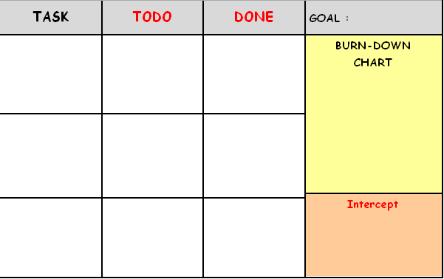

작업 현황판의 경고 신호
작업 현황판을 보면 누구나 스프린트가 얼마나 잘 진행되고 있는가를 알 수 있어야 한다. 그리고 해당 팀은 작업 현황판의 경고 신호에 맞춰 대응해야 한다.
예를 들어 소멸 차트가 평평하게 진행되고 있다든지, 계획에 없던 항목들이 추가되어 스프린트 진행에 차질이 발생되고 있다든지 여러 상황들을 잘 파악하고 이에 대한 대처를 잘 해야 한다.

소멸 차트(Burn-Down Chart)의 원리
소멸 차트는 작업의 진행 상태를 보는 것이 아니라 작업량이 얼마나 남아 있는가를 살펴보는데 그 목적이 있다.
지금 페이스대로하면 스프린트가 끝날 때쯤 모든 일을 완료할 수 있을 것인지 판단할 수 있다.
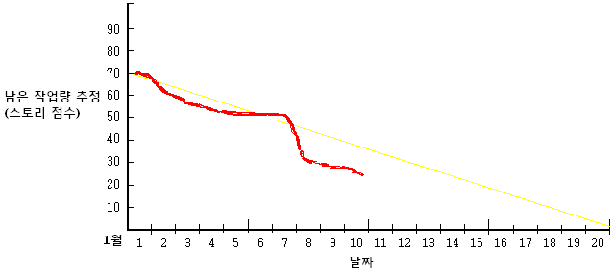
위의 소멸 차트를 보면 다음과 같은 정보를 알 수 있다.
•스프린트 시작일인 1월 1일의 작업 추정량은 70이다. 이 값은 이번 스프린트 전테의 추정 속도에 해당된다. •1월 10일에는 팀이 추정하기로 약 25 스토리 점수만큼의 일이 남아 있다. 점선의 예측보다 팀이 대체로 일을 빨리 진행하고 있음을 보여준다. 따라서 이번 스프린트의 작업량 측정이 정확하지 않았거나 여러가지 변수(즉 1월 6~7일 경 스프린트가 급격하게 진행)가 작용한 것으로 추정된다. •이변이 없는 한 스프린트는 예상보다 일찍(약5일 정도) 끝날 것을 알 수 있다.
효과적으로 스크럼팀을 구성하는 특별한 방법은 없다. 팀을 한자리에 모으는 것과 팀이 활동할 수 있는 고유의 팀방을 가지는 것이 현재까지 스크럼팀을 운영하는 사람들의 한결같은 소리이다. 또한 제품 책임자와 스크럼 마스터는 같은 사람이 되어서는 안된다고 조언한다.

